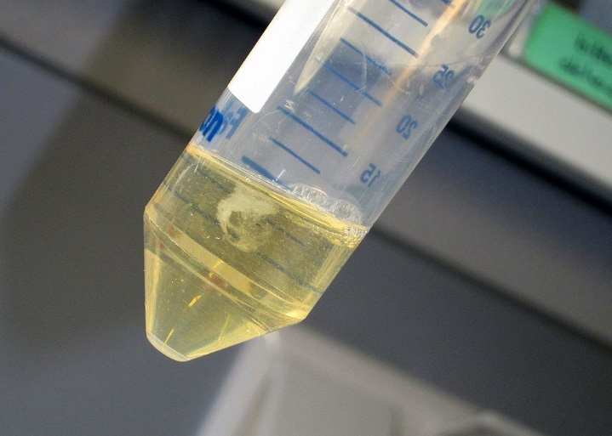
Im Rahmen der Q+ durften wir (Rebecca und Luise) ein 2-wöchiges Praktikum am Universitätsklinikum Bonn in der Abteilung Humangenetik absolvieren. Dabei hat uns die Arbeitsgruppe Dermatogenetik freundlich aufgenommen. Diese betreibt Forschung, um genetische Ursachen, sowie deren funktionelle Auswirkungen von Anomalien der Haut aufzuklären. So wurden in den letzten Jahren beispielsweise Projekte zu den "unkämmbaren" Haaren, sowie verschiedenen Formen von Dowling-Deagos, einer Hyperpigmentierung, erfolgreich durchgeführt.
Im Laufe der zwei Wochen konnten wir den Arbeitsalltag der Mitarbeiterinnen und Mitarbeiter bei ihren Forschungstätigkeiten erleben und vielfältige Eindrücke im gesamten Fachbereich Humangenetik sammeln. Dadurch hatten wir die Chance, die Anwendungen der bislang zumeist theoretischen Grundlagen aus Biologie und Chemie in der Forschung kennenzulernen und selbst praktisch damit zu arbeiten. In zahlreichen Sessions im Labor setzten wir beispielsweise verschiedenste PCR an, führten Gelelektrophoresen durch und beobachteten und teilten unsere eigene Zellkultur. Außerdem durften wir noch unsere eigene DNA extrahieren und untersuchen, eine Methode, die normalerweise in der klinischen Diagnostik zum Einsatz kommt.
Weiterhin konnten wir Lehrveranstaltungen für medizinische Genetik besuchen und so unser Wissen aus dem Biologieunterricht deutlich erweitern. Durch das engagierte Team hatten wir die Möglichkeit, uns ein umfassendes Bild von humangenetischer Lehre, Forschung und Diagnostik zu machen. Zuletzt gibt es in der ehemaligen Hauptstadt Bonn einiges zu sehen, wir haben u.a. eine kleinere Wanderung am Rhein gemacht, das Haus der Geschichte besucht und die kulinarische Vielfalt genossen.
Insgesamt hat das Praktikum zahlreiche wertvolle Einblicke geboten und wir konnten das dynamische Feld der Genetik in Anwendung und Forschung sowohl erleben und als auch praktisch erkunden. Dafür danken wir Frau Reichling als Organisatorin, sowie Fr. Dr. Regina Betz und ihrem Team in der Dermatogenetik ganz herzlich!

